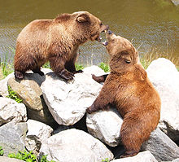**Factores Intraespecíficos**

Los factores intraespecíficos más relevantes son la competencia y la cooperación; ambos tipos de interacción ocurren al interior de una población o comunidad que comparte un área geográfica. En la competencia los individuos luchan entre sí por alimento, pareja o territorio, y se ejerce un control poblacional sobre las especies involucradas.

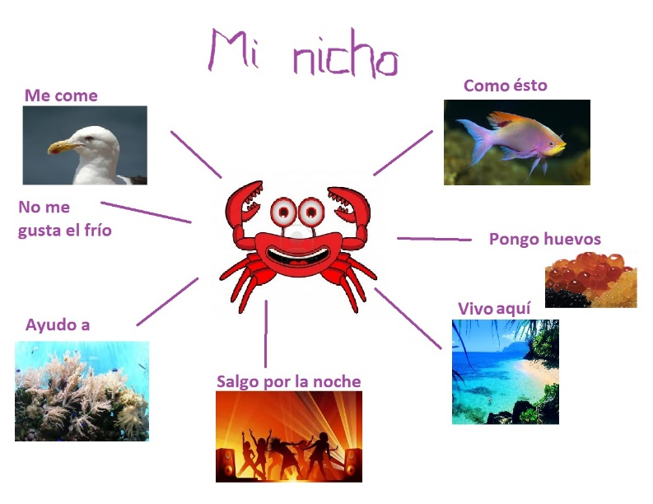De las relaciones de competencia surge el **nicho ecológico**, que ocupa el espacio físico, los nutrientes que requiere o consume y las interrelaciones de una misma especie. Si tomamos como ejemplo dos individuos de la misma especie que habitan un mismo territorio, ambos tendrán el mismo nicho ecológico, por lo que iniciará una competencia que terminará con el exterminio o emigración del más débil de la especie si los recursos por los que disputan son limitados. Ten en cuenta que esta competencia también puede darse entre organismos de diferentes especies que compiten por el mismo recurso, en cuyo caso estamos hablando ya, de comunidades.

La cooperación se presenta cuando los individuos de la misma especie colaboran entre sí para sobrevivir. ***La cooperación puede ser familiar, gregaria, social o colonial*** y es característica de especies tan diversas como hormigas, leones o elefantes, entre otras.

***Nicho ecológico****. Es el término que describe la posición de una especie o población en su ecosistema o entre sí, por ejemplo un delfín podría estar en el nicho ecológico en que están todos o en uno diferente de utilizar recursos de alimentos muy diferentes y otros métodos de búsqueda de alimento*

Otro tipo de relación es la llamada sociedad, que es una forma de agrupación por cooperación más compleja, y que involucra una división del trabajo y una jerarquización de los individuos. Los individuos tienen tareas específicas que cumplir, un rol del que no se apartan, como por ejemplo las abejas, insectos entre los que puede encontrarse una reina, zánganos y obreras. Una más es la colonia, un tipo de asociación desarrollada por diversos organismos que se encuentran unidos entre sí, como el caso de los corales. *.*